CURRICULUM VITAE
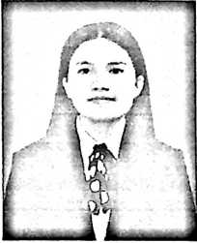
Novianti Palallo, lahir di Kuna pada tanggal 06 November
1998, anak keempat dari enam bersaudara, yakni Ferdianus,
Hennan Palallo, Meldawati Patabang, Comelius Pasulle,
dan Dirgahayu Sorring, yang lahir dari pasangan suami istri
bapak Yususf Summ dan Ibu Hermin Duma’. Penulis
pertama kali menempuh pendidikan formal di Sekolah Dasar (SD) 202 Inp. Rante
Kurra pada tahun 2005 dan selesai pada tahun 2011, dan pada tahun yang sama
penulis melajutkan pendidikan di Sekolah Menengah Pertama di SMP Negeri 4
Rantetayo dan selesai pada tahun 2014, pada tahun yang sama penulis melajutkan
pendidikan di Sekolah Menengah Kejuruan di SMK Kristen Palopo dan selesai
pada tahun 2017. Pada tahun yang sama penulis terdaftar sebagai mahasiswi di
Sekolah Tinggi Agama Kristen Negeri (STAKN) Toraja yang sekarang beralih
nama menjadi Institut Agama Kristen Negeri (IAKN) Toraja, Pragram Studi
Teologi Kristen, Fakultas Teologi dan Sosiologi Kristen, dan tamat pada tahun
2021.

